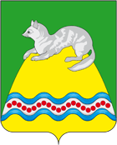
АДМИНИСТРАЦИЯ КРУТОГОРОВСКОГО СЕЛЬСКОГО ПОСЕЛЕНИЯ
СОБОЛЕВСКОГО МУНИЦИПАЛЬНОГО РАЙОНА
КАМЧАТСКОГО КРАЯ
_____________________________________________________________________

ПОСТАНОВЛЕНИЕ
АДМИНИСТРАЦИИ КРУТОГОРОВСКОГО СЕЛЬСКОГО ПОСЕЛЕНИЯ

от «10» апреля 2025 г. № 23
п. Крутогоровский, Соболевский район, Камчатский край

«Об утверждении краткосрочного плана реализации региональной программы капитального ремонта общего имущества многоквартирных домов в Камчатском крае на территории сельского поселения п. Крутогоровский Соболевского района на 2026 – 2028 годы»

В соответствии с ч. 6 ст. 12 Закона Камчатского края от 02.12.2013 № 359 «Об организации капитального ремонта общего имущества в многоквартирных домах в Камчатском крае», руководствуясь Постановлением Правительства Камчатского края от 19.06.2014г. № 261 «Об утверждении порядка разработки и утверждения краткосрочных планов, реализации региональной программы капитального ремонта общего имущества в многоквартирных домах Камчатского края», приказом Министерства ЖКХ и энергетики Камчатского края от 01.07.2014 № 415 (в редакции Приказа от 14.04.2015 № 146) «Об утверждении форм краткосрочного плана реализации региональной программы капитального ремонта общего имущества в многоквартирных домах Камчатского края»
АДМИНИСТРАЦИЯ ПОСТАНОВЛЯЕТ:

- Утвердить краткосрочный план реализации региональной программы капитального ремонта общего имущества многоквартирных домов в Камчатском крае на территории сельского поселения п. Крутогоровский Соболевского района на 2026-2028 годы»
- Приложения № 1, № 2 изложить в новой редакции согласно Приложениям № 1, № 2 к настоящему постановлению.
- Контроль за исполнением настоящего постановления оставляю за собой.
- Настоящее постановление подлежит официальному обнародованию на информационном стенде здания администрации Крутогоровского сельского поселения и размещению на официальном сайте Крутогоровского сельского поселения.
- Опубликовать настоящее постановление в соответствии с Уставом Крутогоровского сельского поселения на официальном сайте администрации Крутогоровского сельского поселения в сети Интернет по адресу https://krutogorovosp.ru/.
- Настоящее постановление вступает в силу со дня официального опубликования.
- Контроль над исполнением данного постановления оставляю за собой.

Глава Крутогоровского

сельского поселения А.В. Струнина

Приложение 1 к Постановлению от 10.04.2026 года №23
УТВЕРЖДАЮ:
Глава Крутогоровского сельского поселения _________________ Струнина А.В.форма
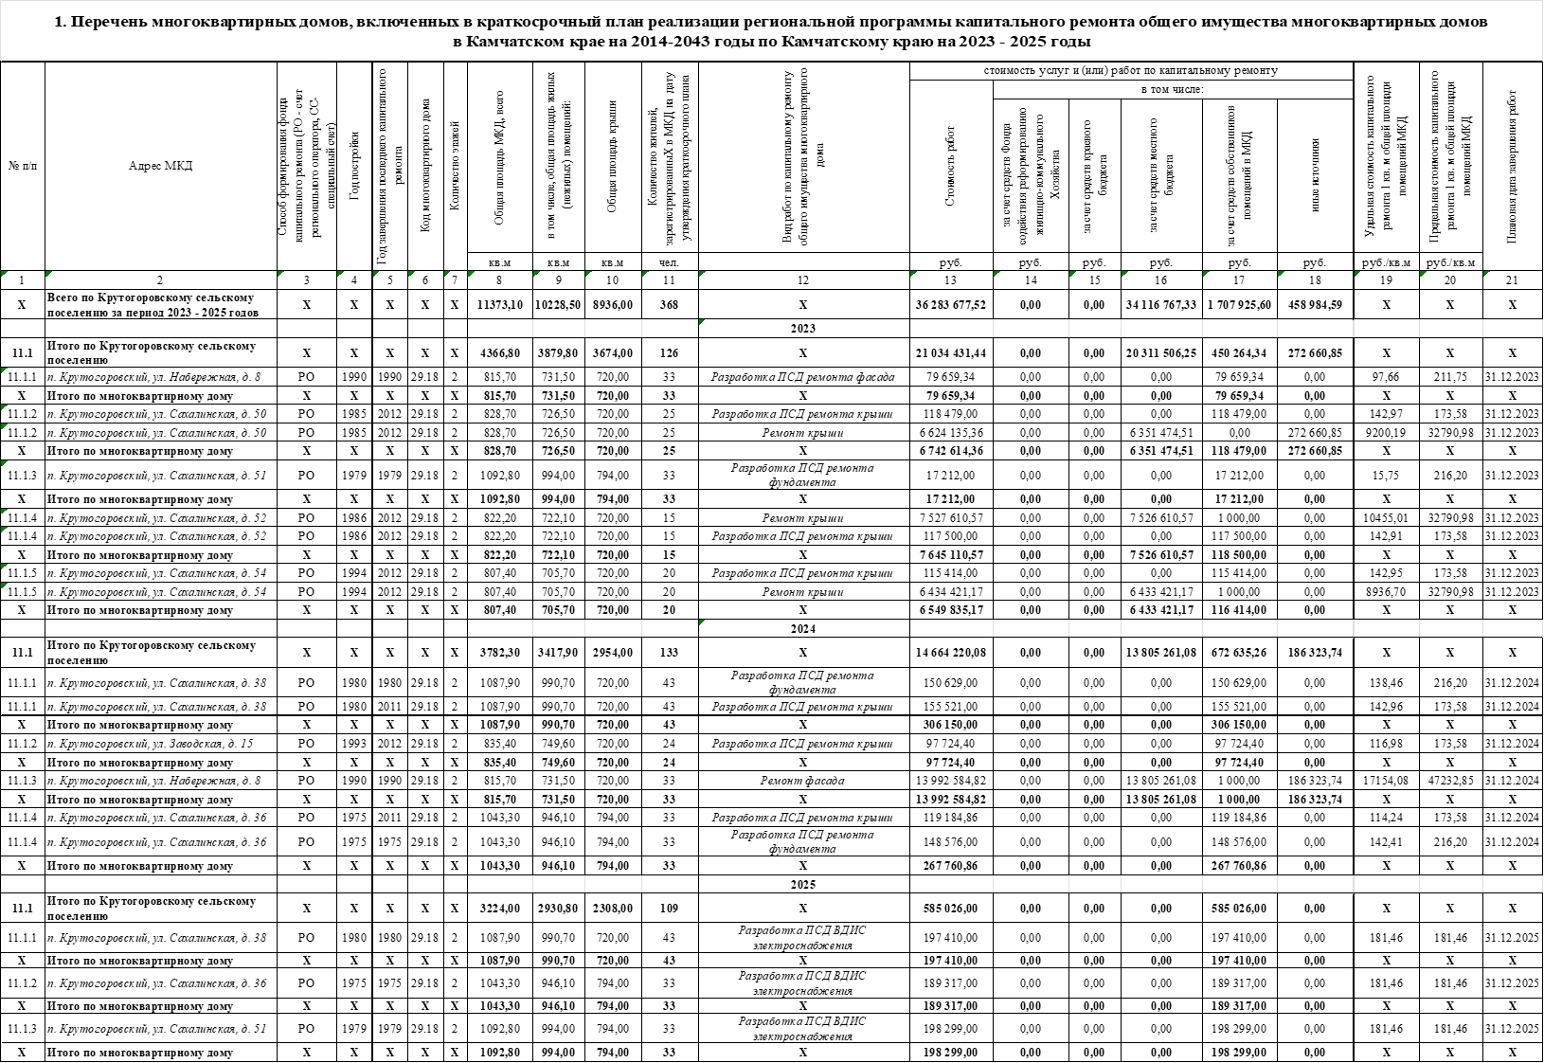

Приложение №2 к постановлению от 10.04.2026 года №23
УТВЕРЖДАЮ:

Глава администрации Крутогоровского сельского поселения___________ А.В. Струнина
2. Планируемые показатели выполнения краткосрочного плана реализации региональной программы капитального ремонта общего имущества многоквартирных домов в Камчатском крае на 2014-2043 годы по Крутогоровскому сельскому поселению на 2023 - 2025 годы
№ п/п | Планируемый год проведения капитального ремонта | Общая площадь МКД, всего | Количество жителей, зарегистрированных в МКД на дату утверждения краткосрочного плана | Количество МКД |  |  |  |  | Стоимость капитального ремонта
 |  |  |  | I квартал | II квартал | III квартал | IV квартал | всего: | I квартал | II квартал | III квартал | IV квартал | всего:
№ п/п | Планируемый год проведения капитального ремонта | кв.м. | чел. | ед. | ед. | ед. | ед. | ед. | руб. | руб. | руб. | руб. | руб.
1 | 2 | 3 | 4 | 5 | 6 | 7 | 8 | 9 | 10 | 11 | 12 | 13 | 14
 | Крутогоровское сельское поселение | 11 373,10 | 368 | 0 | 0 | 0 | 12 | 12 | 0,00 | 0,00 | 0,00 | 36 283 677,52 | 36 283 677,52
1 | 2023 год | 4 366,80 | 126 |  |  |  | 5 | 5 |  |  |  | 21 034 431,44 | 21 034 431,44
2 | 2024 год | 3 782,30 | 133 |  |  |  | 4 | 4 |  |  |  | 14 664 220,08 | 14 664 220,08
3 | 2025 год | 3 224,00 | 109 |  |  |  | 3 | 3 |  |  |  | 585 026,00 | 585 026,00

